北京工业大学2015——2016学年第一学期
《 控制工程基础III》 期末考试试卷 卷A
考试说明：闭卷考试95分钟 ，适用于机械工程和测控仪器专业本科
承诺：
本人已学习了《北京工业大学考场规则》和《北京工业大学学生违纪处分条例》，承诺在考试过程中自觉遵守有关规定，服从监考教师管理，诚信考试，做到不违纪、不作弊、不替考。若有违反，愿接受相应的处分。

承诺人： 学号： 班号：
。。。。。。。。。。。。。。。。。。。。。。。。。。。。。。。。。。。。。。。。。。。。。。。。。。。。。。。。。。。。。。。。。。。。。。。。。。。。。。。。。。。。。。。。。。。。
注：本试卷共 八 大题，共 8 页，满分100分，考试时必须使用卷后附加的统一答题纸或草稿纸。

卷 面 成 绩 汇 总 表（阅卷教师填写）
题号 | 一 | 二 | 三 | 四 | 五 | 六 | 七 | 八 | 九 | 十 | 总成绩
满分 | 20 | 20 | 10 | 10 | 10 | 10 | 10 | 10
得分

一、填空题（共20分，每题2分）
得 分
1）按有无反馈，控制系统可以分为 和 两类。
2）经典控制理论研究 系统，现代控制理论研究多输入多输出系统。
3）反馈控制建立在偏差基础上，其控制方式简言之就是 。
4）对控制系统的基本要求包括： ， ， 。
5）传递函数，其定义为在 条件下，系统输出量拉氏变换和输入量拉氏变化之比。
6）系统时域响应通常由 分量和 分量共同组成，前者反映系统稳态特性，后者反映系统动态特性。
7）频率响应是指系统对正弦输入信号的 响应。频率特性是指在正弦信号作用下，线性定常系统的输出稳态分量与输入的 比。
8）系统传递函数所有 和 都在复平面左半平面时，该系统为最小相位系统。
9）输入信号引起的系统稳态误差（偏差）的大小取决于系统的输入信号、开环传递函数 环节个数和开环 。
10）频域稳定性判据（奈奎斯特稳定性判据）是根据 幅相频率特性图或对数频率特性曲线判断系统闭环后的稳定性。
二、选择题（共20分，每题5分）
得 分
（1）某单位反馈系统的开环传递函数为 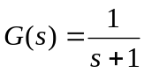，求在输入信号r(t)=sin 2t作用时，系统的稳态输出为
(a) c(t)=0.354sin(2t+45⁰) (b) c(t)=0.354sin(2t-45⁰)
(c) c(t)=0.354sin(t-45⁰) (d) c(t)=1.354sin(2t-45⁰)
（2）已知系统开环传递函数为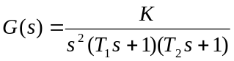（K,T₁,T₂>0），其极坐标图为
Im
Re
(b)
Im
Re
(c)
Im
Re
(d)
Im
Re
(a)
ω
ω
（3）已知四个开环为最小相位系统的开环奈氏图如下图所示，其中系统闭环后处于临界稳定的系统为
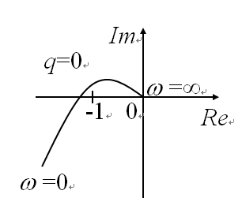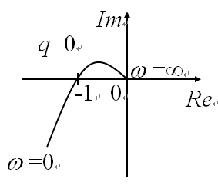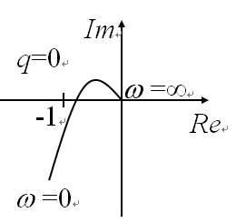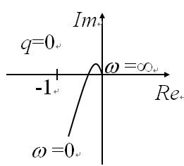
- (b) (c) (d)
（4）二阶系统时域瞬态响应指标中只由系统阻尼比决定的指标为
(a) 最大超调量M_{P} (b)调整时间t_{s}
(c) 上升时间t_{r} (d)峰值时间t_{p}

- 已知系统的单位阶跃响应为：
得 分
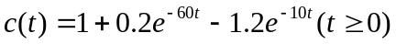
求：系统的闭环传递函数Φ（s）和最大超调量σ%。（10分）

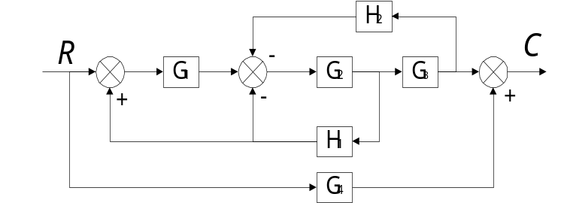
- 求下图所示系统的传递函数C(s)/R(s)。（10分）
得 分

- 求下图所示力学模型的传递函数，图中，x_{i}(t)为输入位移，x_{o}(t)为输出位移，k₁和k₂为弹性刚度，D₁和D₂为粘性阻尼系数（10分）
得 分
x_{i}(t)
x₀(t)
k₁
k₂
D₁
D₂

- 最小相位系统对数幅频渐近特性如图所示，试确定系统的传递函数（10分）
得 分
L(ω) (dB)
ω
20
1
10
-20 dB/dec
2．5
-20dB/dec
0．1
0dB/dec

- 单位反馈控制系统的开环传递函数为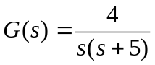，确定系统位置误差系数、速度误差系数和当输入r(t)=2t时系统的稳态误差（10分）
得 分

- 单位反馈控制系统的开环传函为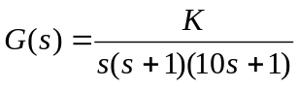，采用劳斯稳定性判据确定系统闭环后稳定时的增益K的取值范围。（10分）
得 分

答 题 纸
姓名： 学号：
草 稿 纸
姓名： 学号：

